학번 : 202120887

이름 : 김도현

제출일 : 2025.04.30.

**실행 트레이스 파일 분석**

Abstract

이 보고서는 Log106_Messaging, log121_Movie, log202_GoogleMap, log260_FaceBookHandOuts 트레이스 파일을 분석하여 보조기억장치의 동작 특성을 살펴본다. 주요 분석 내용은 시간지역성, 순차지역성, 그리고 업데이트 섹터 크기이다. 각각의 파일이 어떤 방식으로 데이터를 저장하고 접근하는지를 비교함으로써, 프로그램마다 디스크를 다루는 방식이 다르다는 것을 확인할 수 있었다.

1. **분석방식**

먼저, 전체 명령 중에서 쓰기 명령만을 따로 추려냈다. 명령의 유형을 나타내는 값이 1 또는 5인 경우를 쓰기 명령으로 판단하여 따로 추출했다.

이후 첫번째로 시간지역성을 분석했다. 시간지역성은 한 번 접근한 데이터를 가까운 시간 내에 다시 접근하는 성질을 말한다. 이를 분석하기 위해, 같은 주소에 대해 1초 이내에 다시 접근한 경우를 시간지역성이 있다고 간주했고, 시간지역성 수를 전체 쓰기 명령 수와 비교하여 시간지역성 비율을 계산했다.

두번째로 순차지역성을 분석했다. 순차지역성은 접근하는 주소가 연속적으로 이어질 때 나타나는 성질이다. 이전 명령의 마지막 주소와 현재 명령의 시작 주소가 정확히 이어지는 경우를 순차지역성으로 간주했다. 마찬가지로 순차지역성 수를 전체 쓰기 명령 수와 비교하여 순차지역성 비율을 계산했다.

세번째로 업데이터 섹터 크기 별로 얼마나 자주 접근이 발생했는지를 분석했다. 섹터 크기는 명령이 저장장치에 접근하는 데이터의 양을 말한다.

이러한 방식으로 각 트레이스 파일을 분석하여, 응용 프로그램별로 시간적·공간적 지역성과 접근 패턴의 차이를 비교하였다.

**2.1. 분석(log106_Messging)**

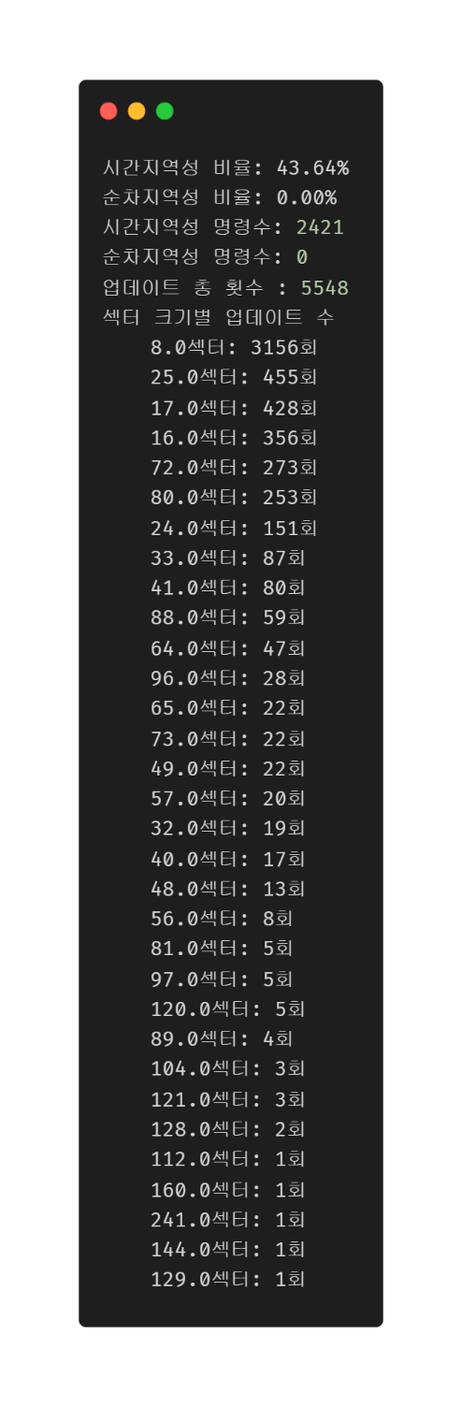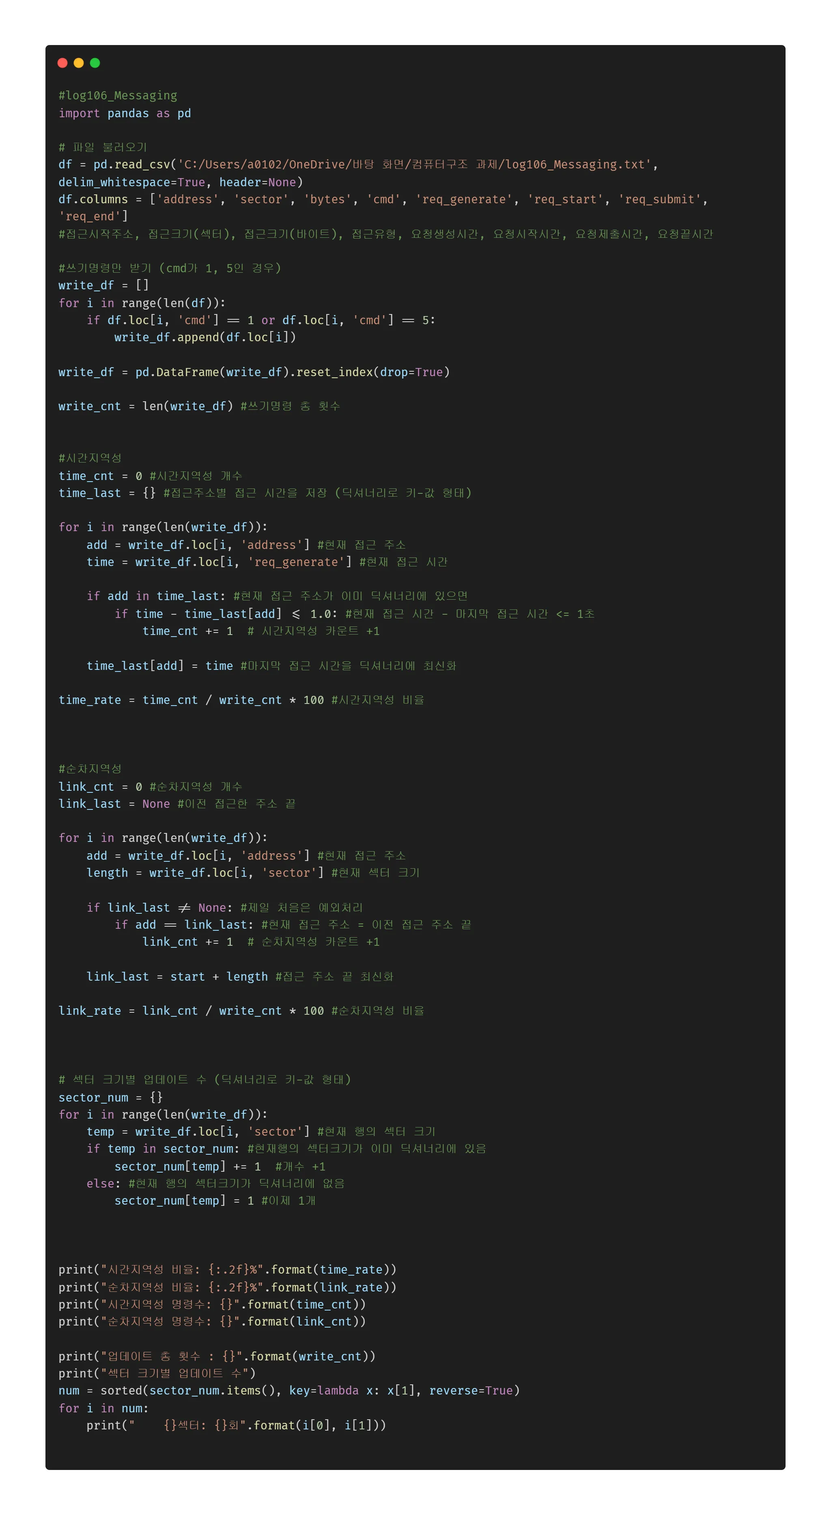

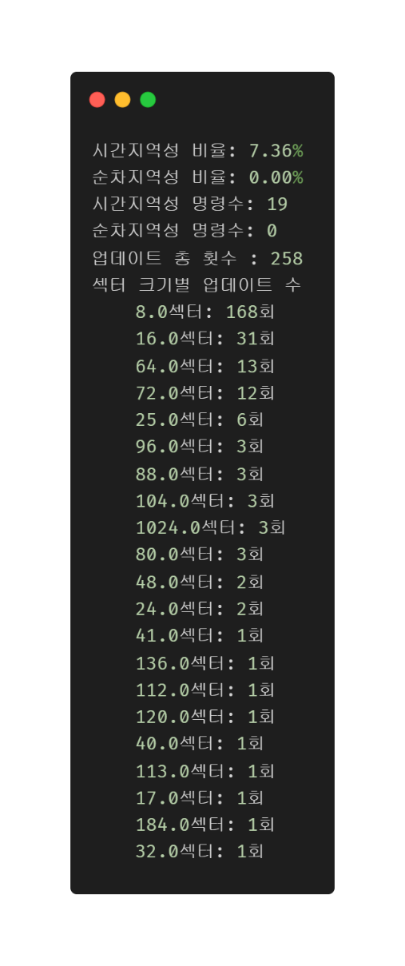**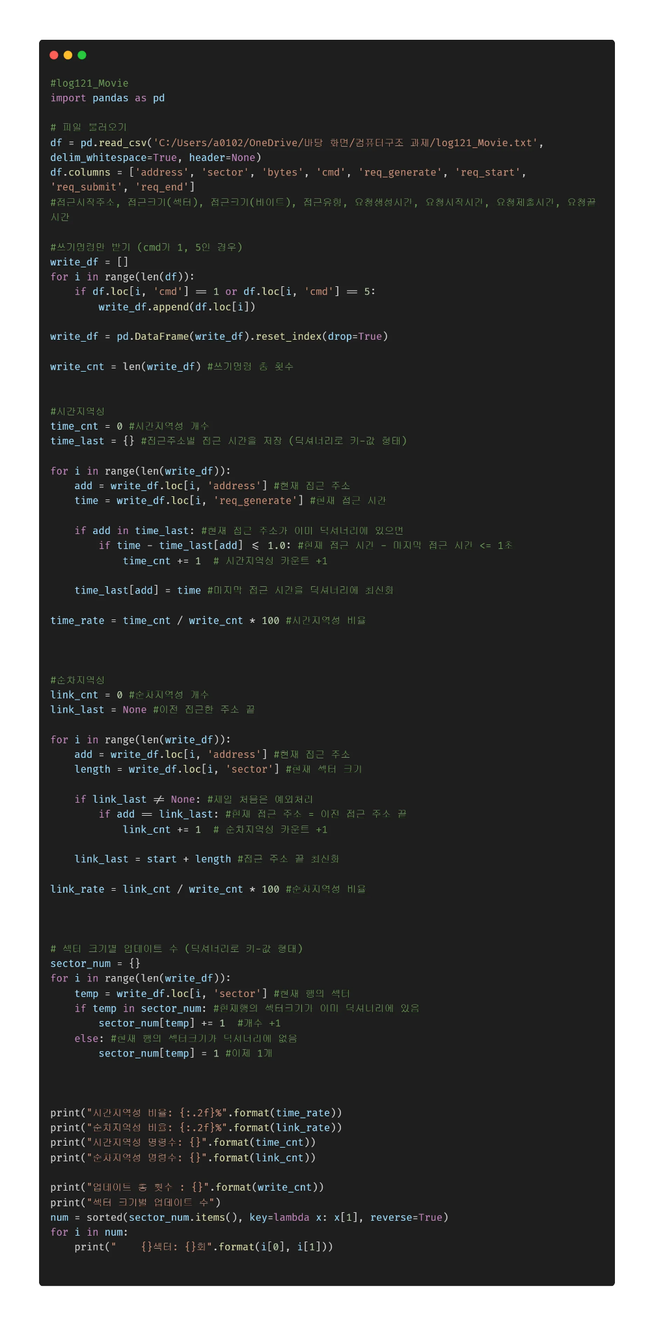2.2. 분석(log121_Movie)**

텍스트, 스크린샷, 소프트웨어이(가) 표시된 사진

AI가 생성한 콘텐츠는 부정확할 수 있습니다.**2.3. 분석(log202_GoogleMap)**

텍스트, 스크린샷, 디자인이(가) 표시된 사진

AI가 생성한 콘텐츠는 부정확할 수 있습니다.텍스트, 스크린샷, 폰트, 디자인이(가) 표시된 사진

AI가 생성한 콘텐츠는 부정확할 수 있습니다.

**텍스트, 스크린샷, 소프트웨어이(가) 표시된 사진

AI가 생성한 콘텐츠는 부정확할 수 있습니다.텍스트, 스크린샷, 디자인이(가) 표시된 사진

AI가 생성한 콘텐츠는 부정확할 수 있습니다.2.4. 분석(log260_FaceBookHandOuts)**

**3. 분석결과 및 결론**

Messaging은 시간 지역성 비율이 43.64%로 꽤 높았다. 이는 같은 주소를 짧은 시간 안에 다시 쓰는 경우가 많다는 뜻이다. 반면, 순차 지역성은 0.00%로 나타났는데, 이는 데이터를 연속된 위치에 저장하지 않고 여기저기 저장된다는 걸 의미한다. 가장 많이 사용된 섹터 크기는 8섹터로, 업데이트 총 횟수 5548번 중 3156번을 차지했다.

Movie는 시간 지역성 비율이 7.36%로 가장 낮았다. 거의 같은 주소에 다시 접근하지 않는다는 뜻이다. 순차 지역성은 0%로 데이터를 연속적으로 저장하지 않는다는 걸 보여준다. 가장 많이 사용된 섹터 크기는 8섹터로, 업데이트 총 횟수 258번 중 168번으로 가장 많았다.

Google Map의 시간 지역성은 38.59%로 messaging보다 약간 낮았다. 특정 주소에 다시 접근하는 경우가 어느 정도 있었고, 순차 지역성은 Movie와 마찬가지로 0%였다. 역시나 8섹터가 전체 5704번 중 2833번으로 가장 많이 사용됐다.

Facebook HandOuts는 시간 지역성 비율이 52.92%로 네 개 중 가장 높았다. 캐시를 활용하면 성능이 좋아질 수 있을 것 같다. 순차 지역성 0%였고, 데이터 저장이 불규칙하다는 걸 알 수 있다. 8섹터 전체 쓰기 요청 중 절반 이상이었다.

log106_Messaging, log121_Movie, log202_GoogleMap, log260_FaceBookHandOuts 트레이스 파일을 분석하여 보조기억장치의 접근 방식을 살펴보았다. 시간지역성과 순차지역성, 그리고 섹터 크기별 업데이트 수를 중심으로 분석하였고, 프로그램마다 보조기억장치 접근 방식이 다르다는 점을 확인할 수 있었다. 특히 지역성 개념을 기반으로 분석함으로써 캐시메모리를 이해하는 데 도움이 되었다.